班级动态(2.2)
- 晨间来园基本情况
- 来园人数： 应到26人，实到22人。瞧，孩子们进行自主吃点心，有的孩子能够自主倒牛奶，有的孩子在吃完后能够整理桌面。吃完早点后孩子们能自主选择区域且进行自主游戏。
恩恩根据雪人卡在给小雪人找家。 | 书妤在图书区中翻阅书籍并讲述着…… | 优优用彩色块块拼搭出彩色小雪人。
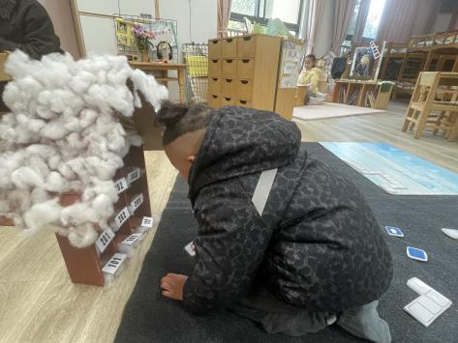 | 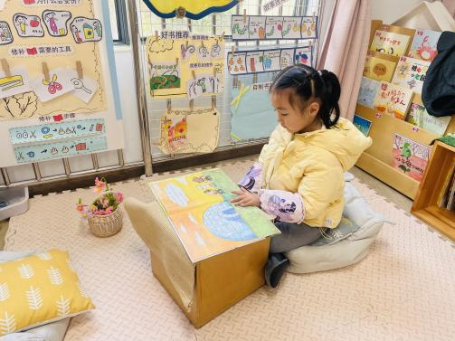 | 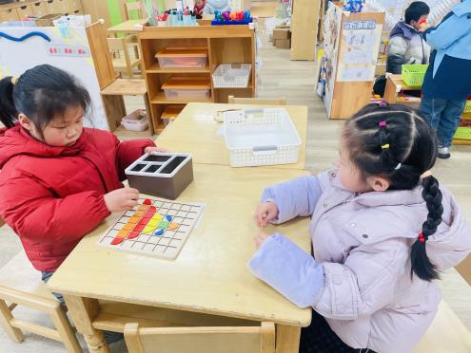
安迪用雪花片搭建出一辆铲雪车。 | 昕昕用管子、圆木片和棒冰棒等搭建出下雪的场景。 | 程宇航和彤彤在万能工匠中用万能点和红管搭建作品。
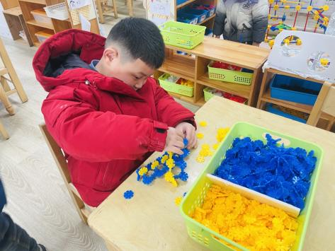 | 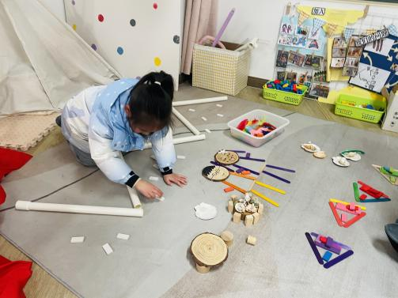 | 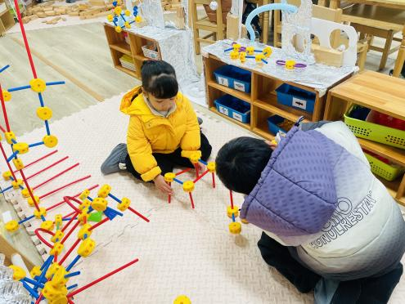

二、谈话：我知道的年俗
春节是中国民间最隆重盛大的传统节日，是集祈福攘灾、欢庆娱乐和饮食为一体的民俗大节。春节历史悠久，年俗文化源远流长，全国各地衍生出纷繁多样的过年习俗，南北迥异，各具特色，皆凝聚着中华文明的传统文化精华。本次活动主要引导幼儿在调查的基础上全面了解我国的春节年俗。
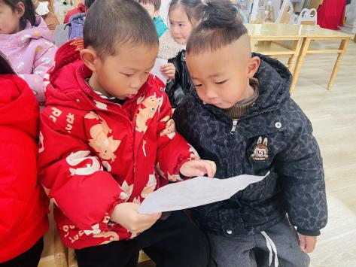 | 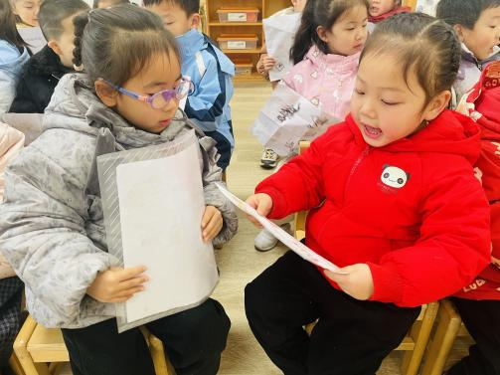 | 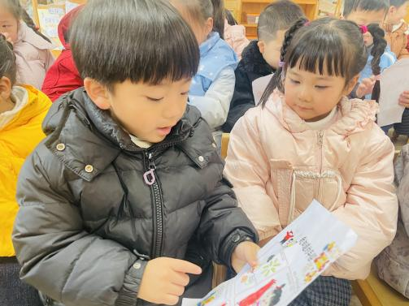
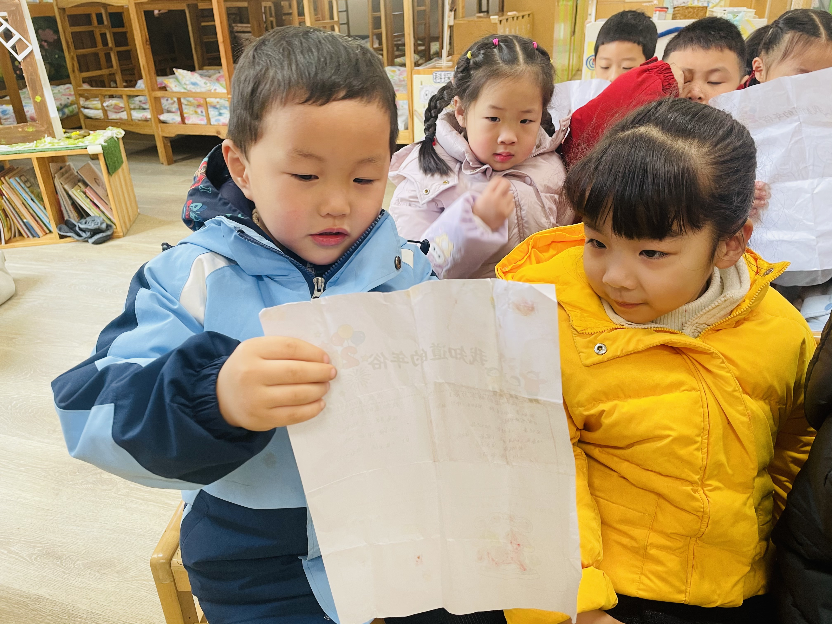 | 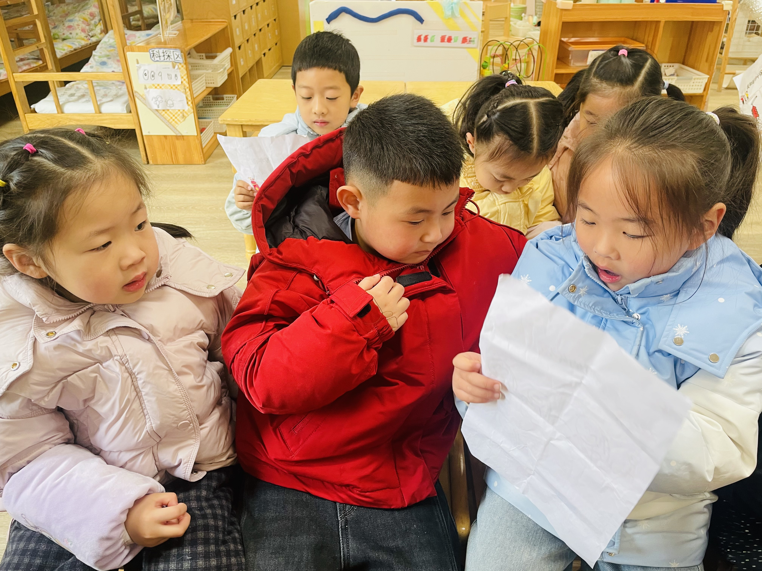 | 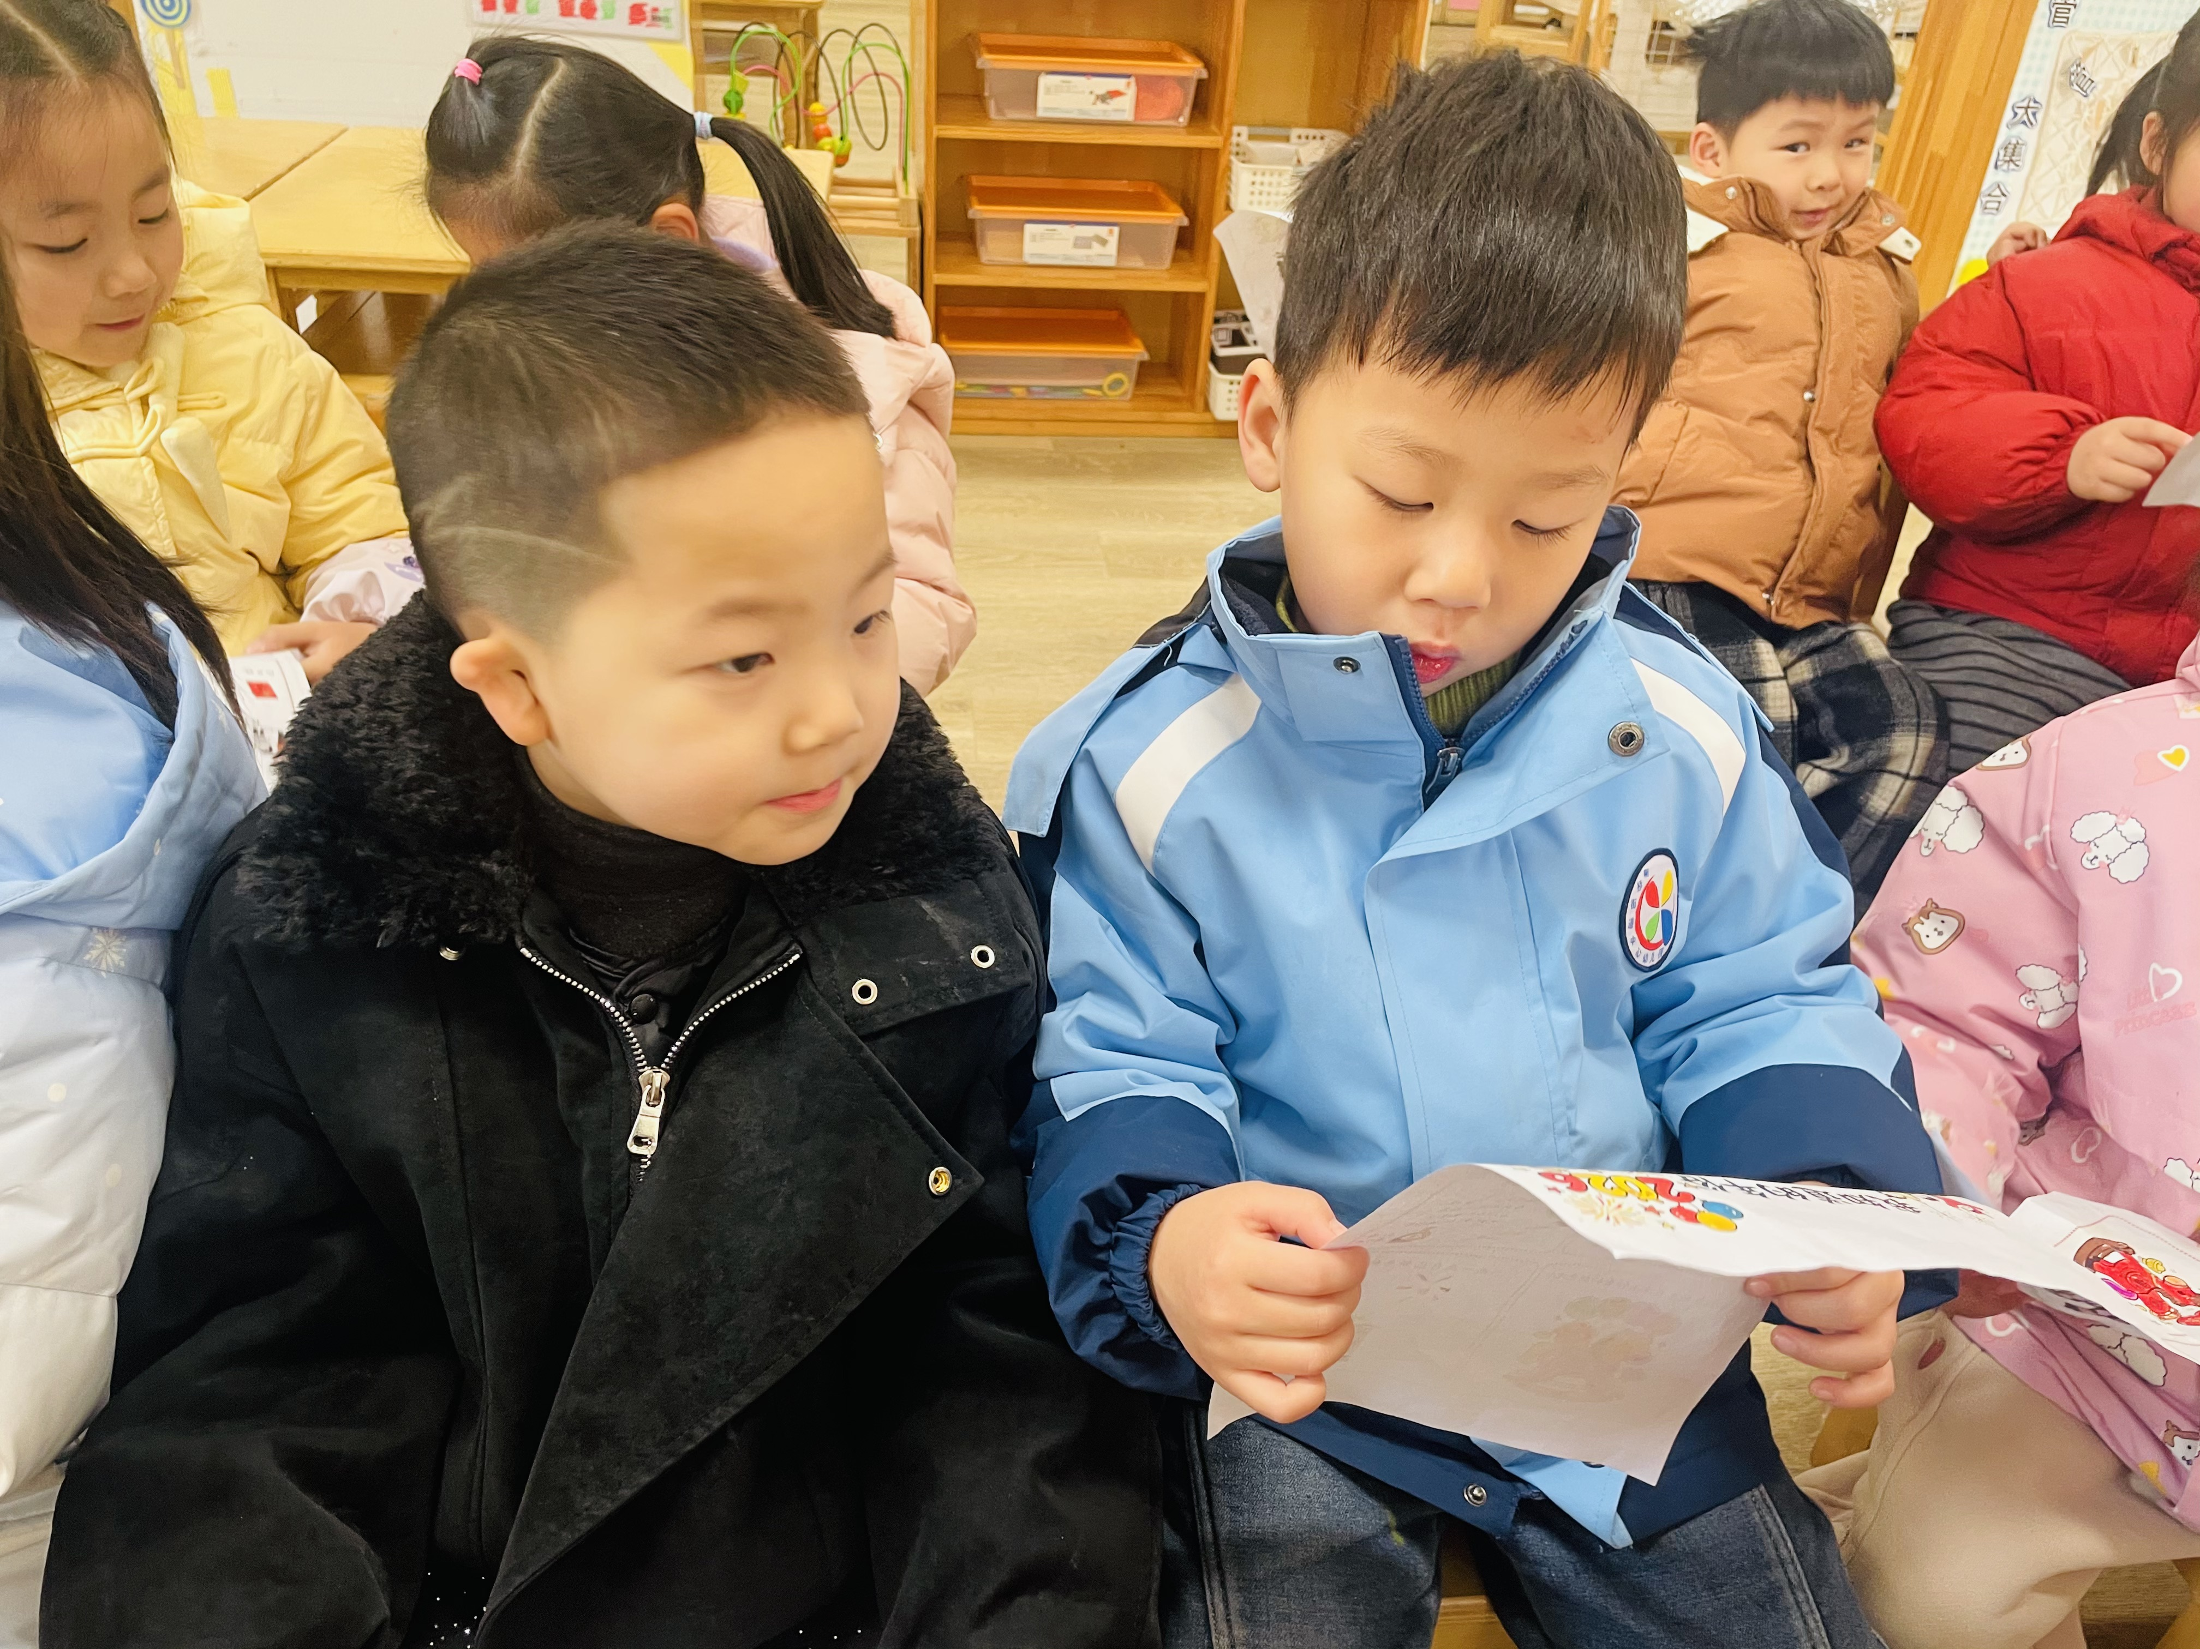
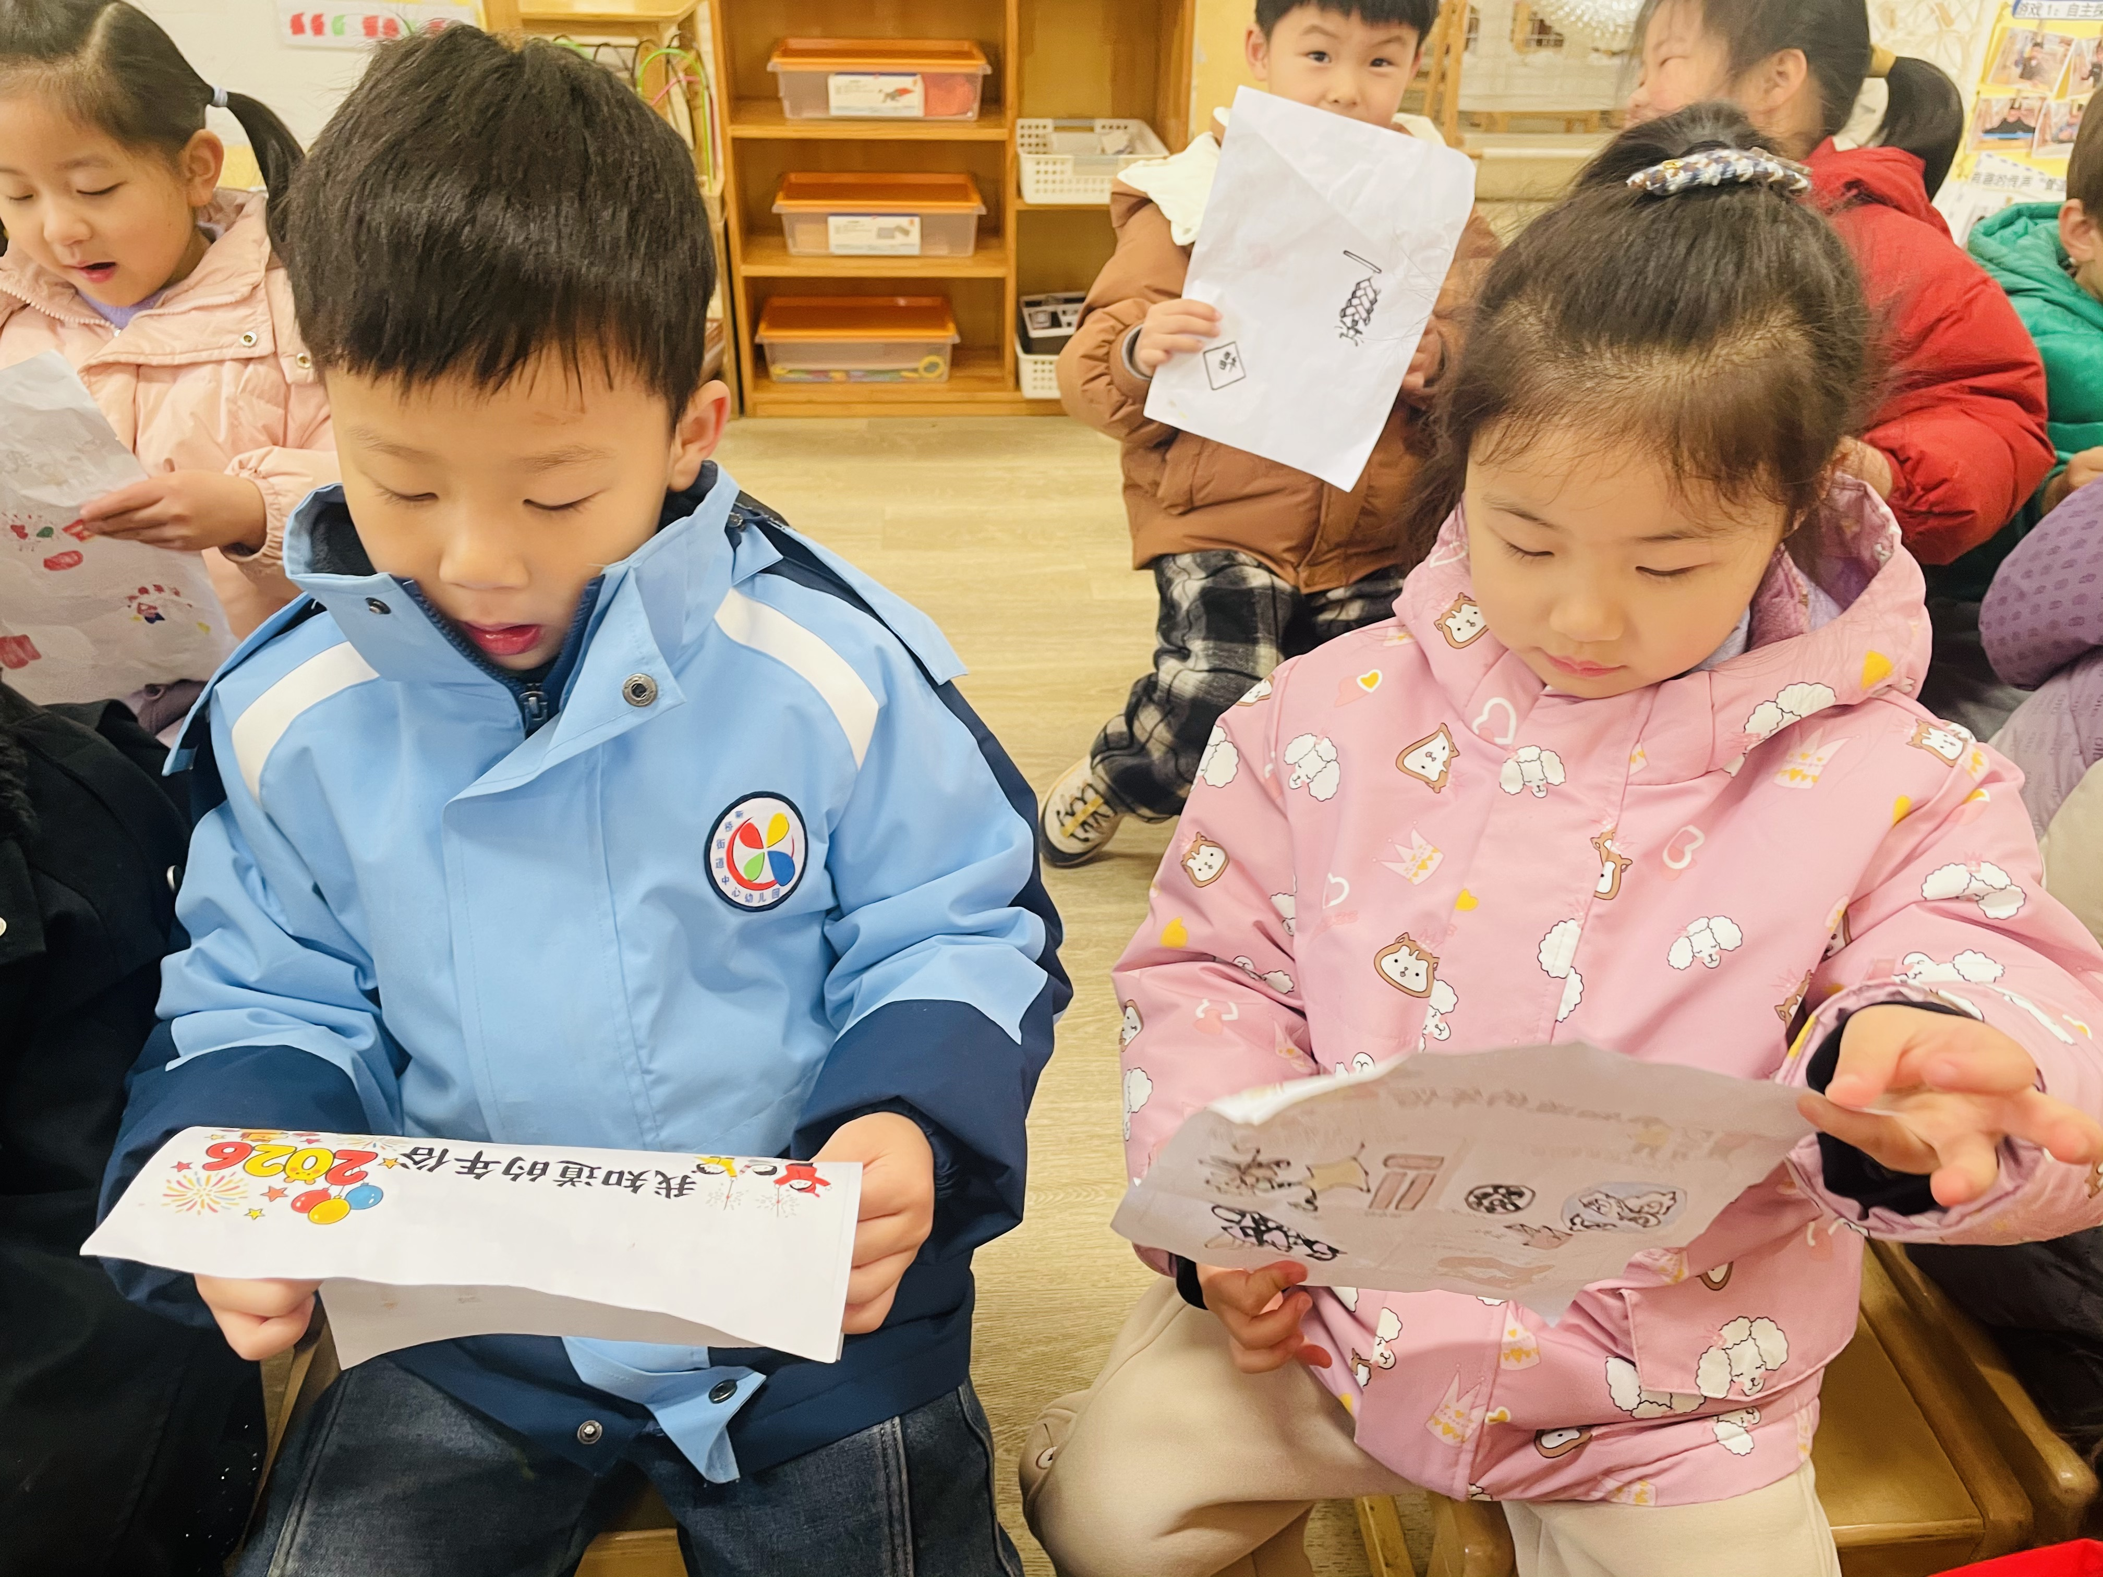 | 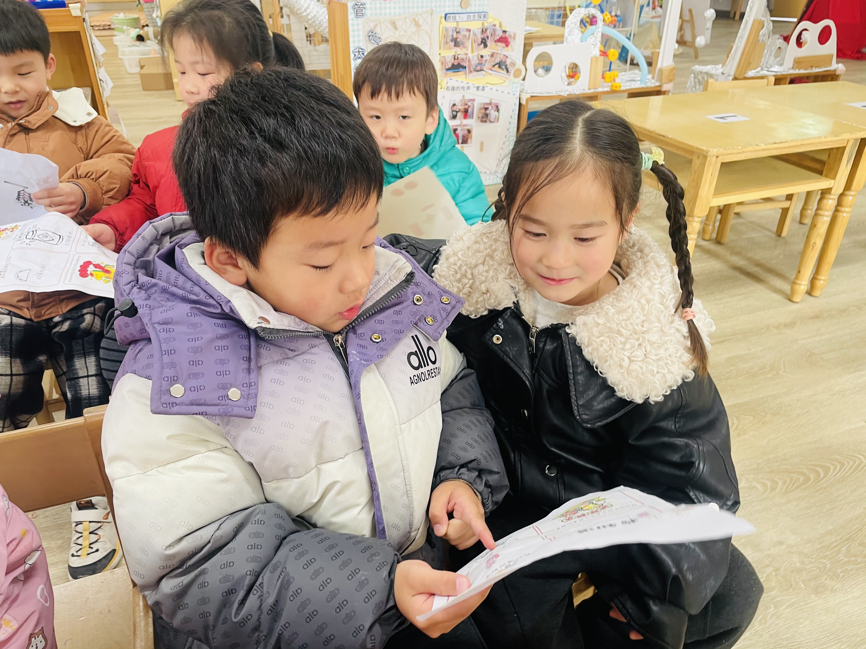 | 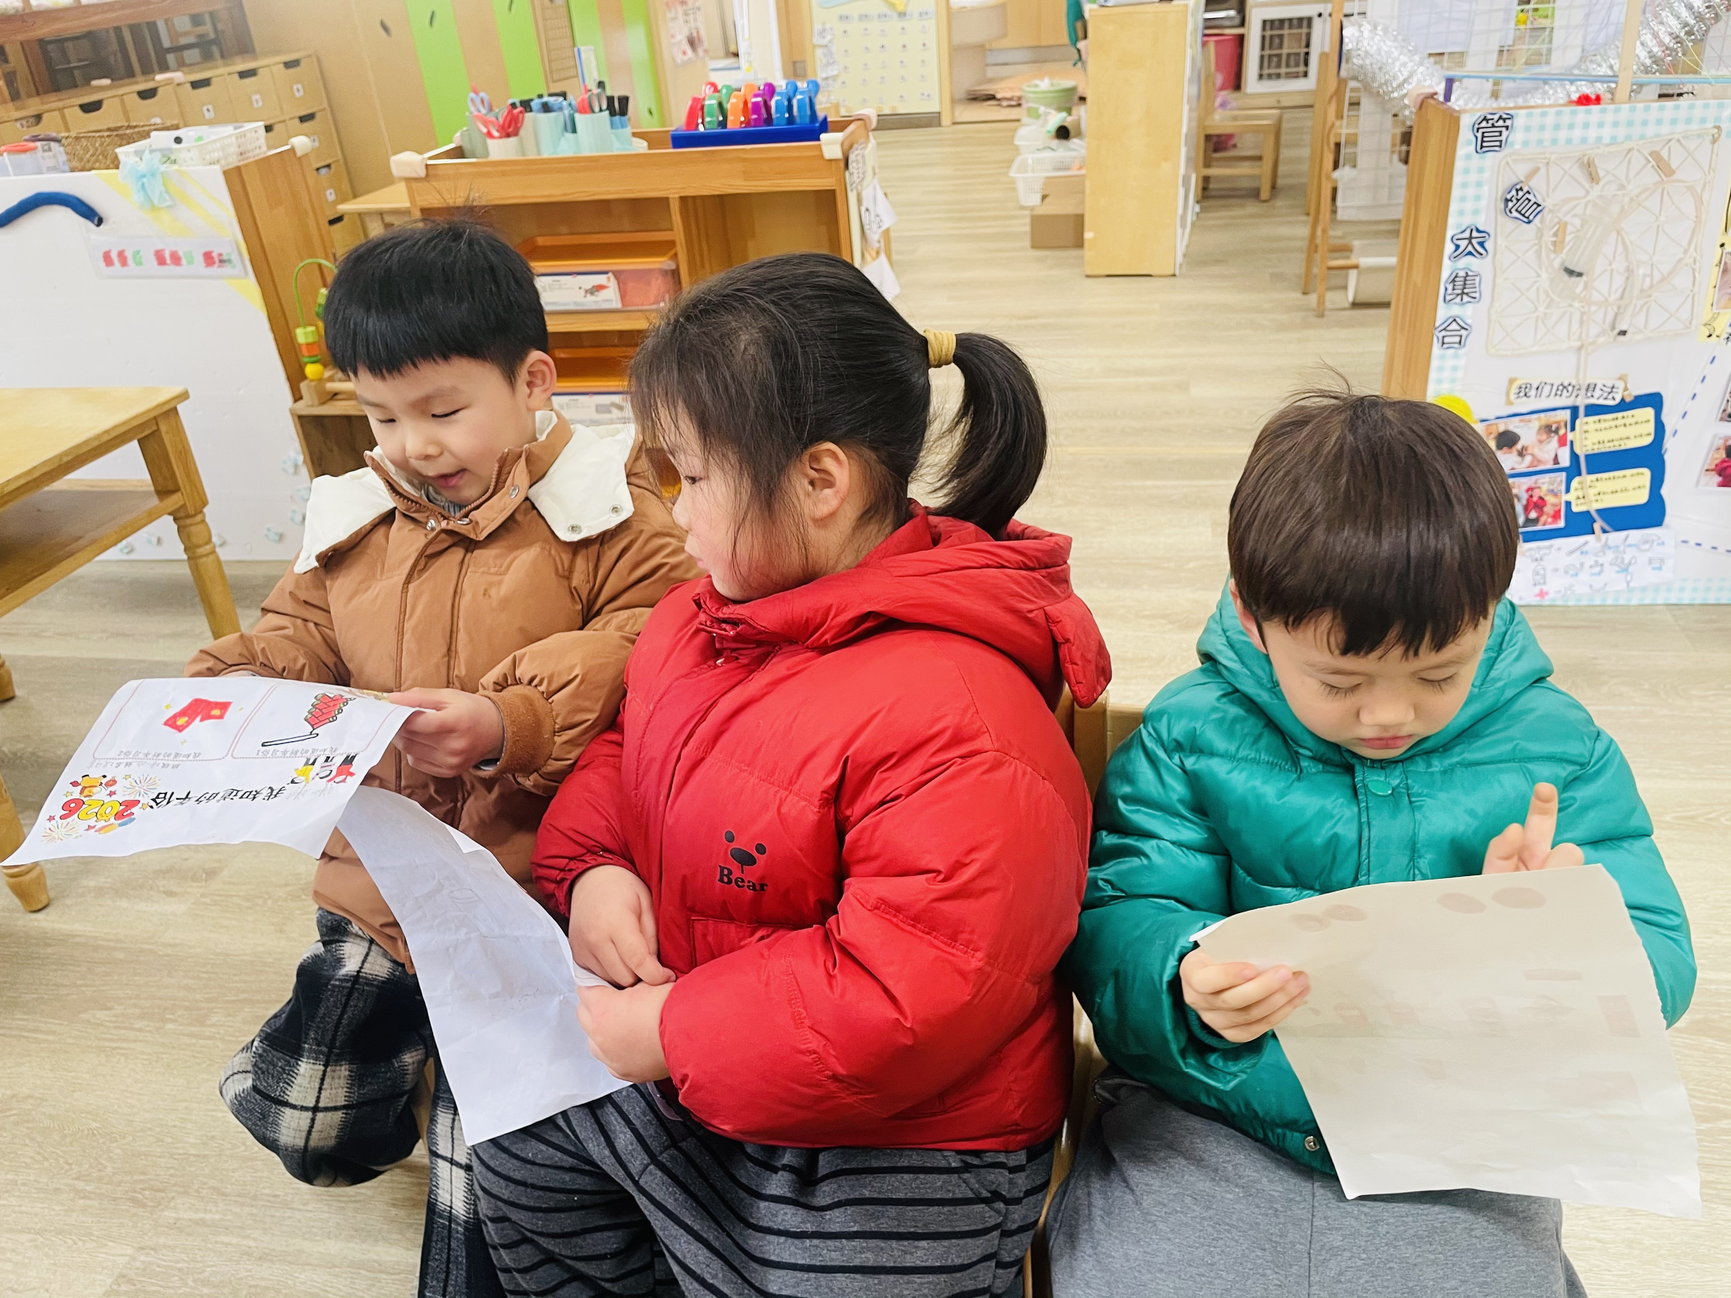
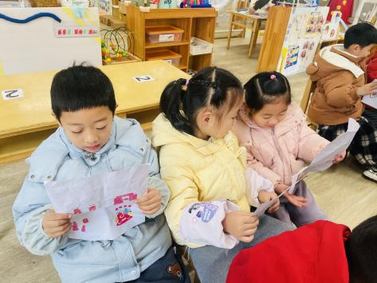
中班大部分孩子语言表达能力较以前有了一定的提高，对于自己感兴趣的话题，大部分孩子能较连贯的语言讲述自己所要表达的内容，且倾听能力也有所体感，能够有意识地听与自己有关的信息。在本次活动中，陈弈和、陈语汐、杨逸慧、蒋昕乐、吴心豪、吴宥昕、季鑫阳、高沐泓、杨筱希、程宇航、吴仲睿、于佳怡、张正尧、张伊冉、林书妤、崔正轩等小朋友能利用周末的时间与爸爸妈妈一起调查并记录调查表，仔细倾听并理解同伴的发言，能用较连贯的语句大胆地在集体面前讲述自己调查的有关年俗内容。希望在活动中岳念一、崔正轩、朱承恩小朋友能仔细倾听并理解同伴的发言，岳念一、朱承恩、丁梓彤、查欣珞、薛安迪、高若柠能多多积极参与，那就更棒啦！

